АДМИНИСТРАЦИЯ  МУНИЦИПАЛЬНОГО РАЙОНА  «ПЕЧОРА» | 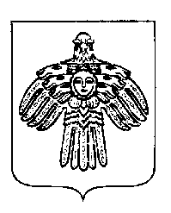 | «ПЕЧОРА»  МУНИЦИПАЛЬНÖЙ РАЙОНСА  АДМИНИСТРАЦИЯ
РАСПОРЯЖЕНИЕ
ТШÖКТÖМ

24 июля 2026 г.  г. Печора, Республика Коми |  |  | № 723 - р

О внесении изменений в распоряжение администрации муниципального района «Печора» от 14.04.2026 № 359-р

В связи с кадровыми изменениями

1. Внести в распоряжение администрации МР «Печора» от от 14.04.2026 № 359-р «О назначении ответственных лиц за размещение информации в Государственной информационной системе «Единая централизованная цифровая платформа в социальной сфере» следующее изменение:
1.1. Назначить ответственными за предоставление гражданину мер социальной защиты (поддержки) следующих должностных лиц: Ермилов Е.В. – и.о. начальника Управления образования МР «Печора», Потапова К.К. - начальник Управления культуры и туризма МР «Печора», Рочева А.А. - начальник бюджетно-финансового отдела администрации МР «Печора», Буралкина С.И. - председатель Комитета по управлению муниципальной собственностью МР «Печора».
2. Настоящее распоряжение вступает в силу со дня его подписания и подлежит размещению на официальном сайте муниципального района «Печора».
3. Контроль за исполнением распоряжения возложить на заместителя руководителя администрации МР «Печора» О.И. Фетисову

Глава муниципального района «Печора» -
руководитель администрации О.И. Шутов

